Projektrapport

Träningsdagbok

Elias Mattsson | it20 |15-02-2023

Ålands Yrkesgymnasium – Datanom

Innehåll

Projektbeskrivning 2

Bakgrund och problemformulering 2

Tidsredovisning 2

Testning 2

Gränssnittet 2

Bilder 2

Navigering 2

Information 2

Datamodell 2

Databas 2

Tabellbeskrivningar 2

Säkerhet 3

Kodredundans 3

Samarbete 3

Sekretess 3

# Projektbeskrivning

## Bakgrund och problemformulering

Med hjälp av en träningsdagbok är det enklare att hålla koll på exakt vad man har tränat på vilken dag/tid och hur länge man har tränat.

Programvaran kommer användas på dator

## Tidsredovisning

Här listar du/ni de olika arbetsmomenten ni utfört, redovisar hur lång tid vart och ett av de arbetsmomenten tagit samt jämför utfallet med planen.

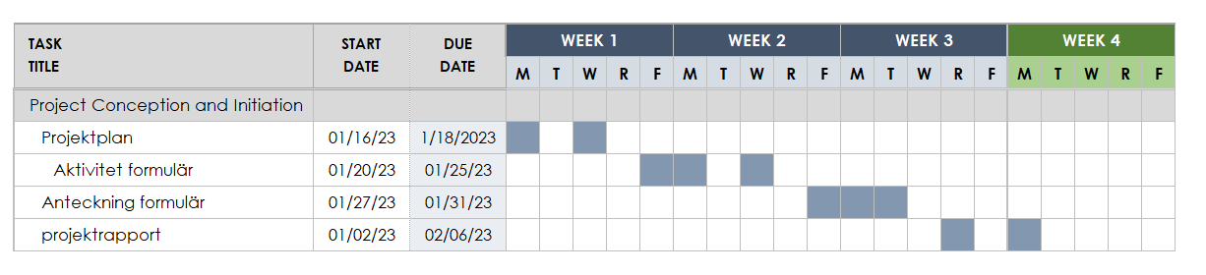

Projektplanen vart nästan klar på tiden som den skulle jobbas med. Sen började jag jobba med programmeringen på fredagen för att jag var sjuk. Det vart inte häller som jag planerade med de olika formulären. I början villa jag ha två formulär men jag fick inte databasen att kopplas med koden som jag använde. Jag bytte därför kod och fick databaskopplingen att fungera men själva programmet blev inte att se ut som planerat.

# Testning

Vilka delar har testats och hur har testen genomförts, vem utförde testen?

Har bara testat lite få saker för att se ifall det går att få in en sparad post in i databasen.

# Gränssnittet

## Bilder

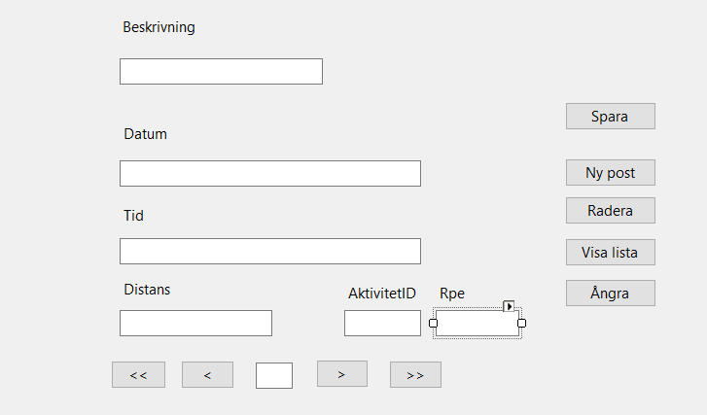

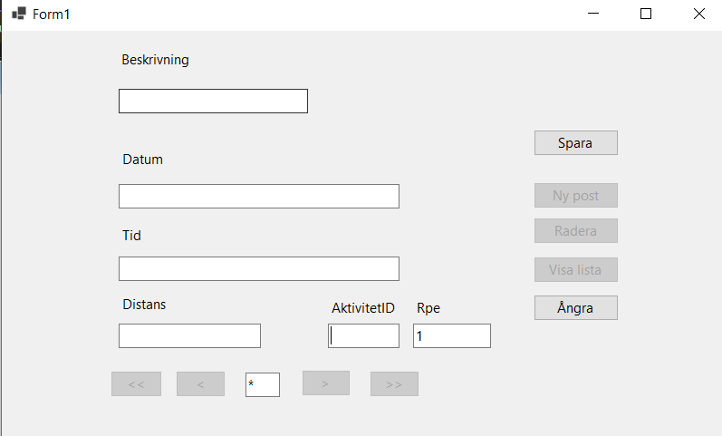

## 

## Navigering

Hur sker navigeringen mellan de olika bilderna i programmet?

Genom knappar som finns i programmet ska man kunna navigera sig.

# Information

## Datamodell

Datamodellen är inte ändrad sen planen var gjord

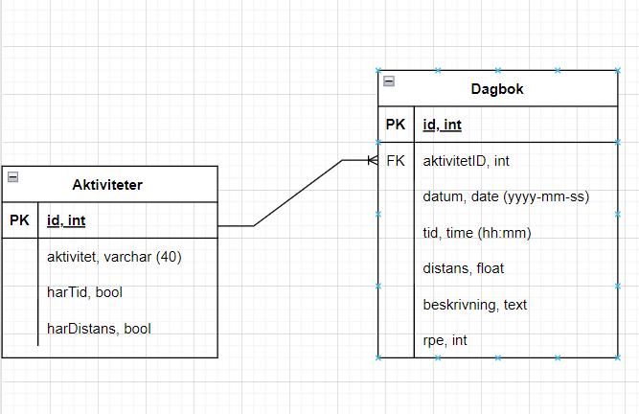

## Databas

Vilken databas används för att lagra informationen?

Access används just nu

# Säkerhet

## Kodredundans

Projektets kodbas kommer att finnas lokalt och på github. Vid varje funktionalitet som färdigställs ska det göras en commit samt vid slutet av varje arbetsdag. Minst vid slutet av varje arbetsdag sker en push mot github.

## Sekretess

Dokumentationen finns endast delade till personer som verkar inom projektet eller skall rapporteras till.

# Utvärdering

Jag trodde inte att det skulle vara så många problem med att få kopplingen till databasen att funka. Det gjorde att tiden gick åt att fixa det i stället för att fixa vissa funktioner och layouten. Speciellt layouten av alla formulär vart inte alls hur jag tänkte. Ifall jag skulle göra det här igen så skulle jag titta lite innan på hur man fixar databaskopplingen så att det inte tar upp tiden.